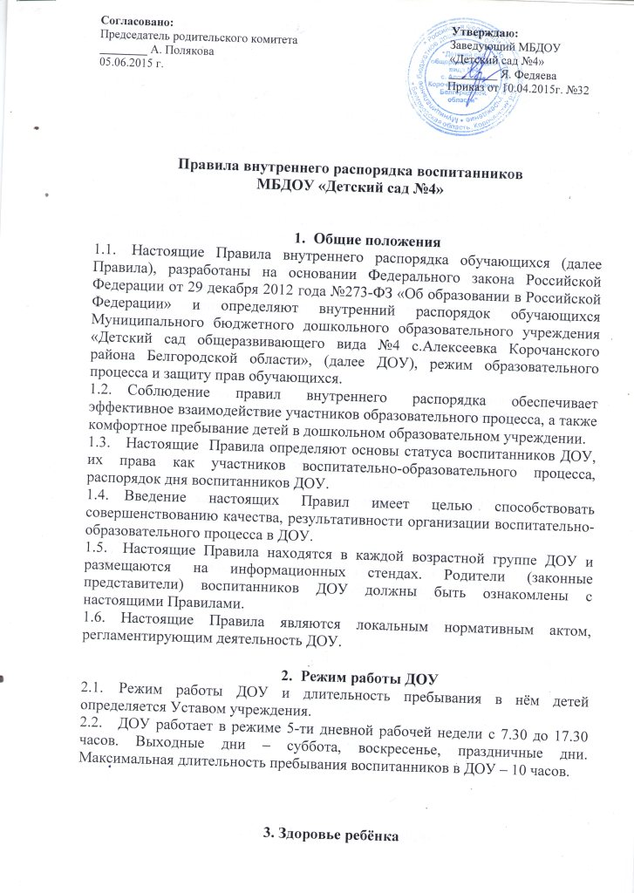Согласовано: Утверждаю:
Председатель родительского комитета Заведующий МБДОУ
МБДОУ «Детский сад №4» «Детский сад №4»
_________ А.Полякова __________Я. Федяева
от «05» июня 2015 г. Приказ от 10.04.2015 г. №32

ПРАВИЛА ВНУТРЕННЕГО РАСПОРЯДКА ВОСПИТАННИКОВ
МБДОУ «ДЕТСКИЙ САД №4»

- Общие положения
  - Настоящие Правила внутреннего распорядка обучающихся (далее Правила), разработаны на основании Федерального закона Российской Федерации от 29 декабря 2012 года №273-ФЗ «Об образовании в Российской Федерации» и определяют внутренний распорядок обучающихся муниципального бюджетного дошкольного образовательного учреждения «Детский сад общеразвивающего вида №4 с.Алексеевка Корочанского района Белгородской области» (далее ДОУ), режим образовательного процесса и защиту прав обучающихся.
  - Соблюдение правил внутреннего распорядка обеспечивает эффективное взаимодействие участников образовательного процесса, а также комфортное пребывание детей в дошкольном образовательном учреждении.
  - Настоящие Правила определяют основы статуса воспитанников ДОУ, их права как участников воспитательно-образовательного процесса, распорядок дня воспитанников ДОУ.
  - Введение настоящих Правил имеет целью способствовать совершенствованию качества, результативности организации воспитательно-образовательного процесса в ДОУ.
  - Настоящие Правила находятся в каждой возрастной группе ДОУ и размещаются на информационных стендах. Родители (законные представители) воспитанников должны быть ознакомлены с настоящими Правилами.
  - Настоящие Правила являются локальным нормативным актом, регламентирующим деятельность ДОУ.

- Режим работы ДОУ
2.1. Режим работы ДОУ и длительность пребывания в нем детей определяется Уставом учреждения.
2.2. ДОУ работает в режиме 5-ти дневной рабочей недели с 7.30до 17.30 часов. Выходные дни – суббота, воскресенье, праздничные дни.
Максимальная длительность пребывания воспитанников в ДОУ – 10 часов.

3. Здоровье ребёнка
3.1. Во время утреннего приёма не принимаются дети с явными признаками заболевания: сыпь, сильный кашель, насморк, повышенная температура.
3.2. Если в течение дня у ребёнка появляются первые признаки заболевания (повышение температуры, сыпь, рвота, диарея), родители (законные представители) будут об этом извещены и должны как можно быстрее забрать ребёнка из медицинского изолятора ДОУ.
3.3. О возможном отсутствии ребёнка необходимо предупреждать воспитателя группы. После перенесённого заболевания, а также отсутствия более 5 дней детей принимают в ДОУ только при наличии справки о выздоровлении.
3.4. Администрация ДОУ оставляет за собой право принимать решение о переводе ребёнка в изолятор ДОУ в связи с появлением внешних признаков заболевания. Состояние здоровья ребёнка определяет по внешним признакам воспитатель и медицинская сестра.
3.5. Если у ребёнка есть аллергия или другие особенности здоровья и развития, то родитель (законный представитель) должен поставить в известность воспитателя, предъявить в данном случае справку или иное медицинское заключение.
3.6. В ДОУ запрещено давать детям какие-либо лекарства родителем (законным представителем), воспитателями групп или самостоятельно принимать ребёнку лекарственные средства.
3.7. Своевременный приход в детский сад – необходимое условие качественной и правильной организации воспитательно-образовательного процесса!
3.8. Медицинский работник ДОУ и воспитатели групп осуществляют контроль приёма детей. Выявленные больные дети или дети с подозрением на заболевание в ДОУ не принимаются; заболевших в течение дня детей изолируют от здоровых (временно размещают в изоляторе) до прихода родителей (законных представителей) или направляют в лечебное учреждение.
3.9. Родители (законные представители) обязаны приводить ребёнка в ДОУ здоровым и информировать воспитателей о каких-либо изменениях, произошедших в состоянии здоровья ребёнка дома.
3.10. О невозможности прихода ребёнка по болезни или другой уважительной причине необходимо обязательно сообщить в ДОУ до 09:00 текущего дня. Ребёнок, не посещающий детский сад более пяти дней (за исключением выходных и праздничных дней), должен иметь справку от врача с данными о состоянии здоровья ребёнка с указанием диагноза, длительности заболевания, сведений об отсутствии контакта с инфекционными больными.
3.11. В случае длительного отсутствия ребёнка в ДОУ по каким-либо обстоятельствам необходимо написать заявление на имя заведующего ДОУ о сохранении места за ребёнком с указанием периода отсутствия ребёнка и причины.

4. Режим образовательного процесса
4.1. Основу режима составляет установленный распорядок сна и бодрствования, приемов пищи, гигиенических и оздоровительных процедур, непосредственно образовательной деятельности (далее НОД), прогулок и самостоятельной деятельности воспитанников.
4.2. Организация воспитательно-образовательного процесса в ДОУ соответствует требованиям СанПиН 2.4.1.3049-13
4.2. Спорные и конфликтные ситуации нужно разрешать корректно и уважительно к абонентам, только в отсутствии детей.
4.3. При возникновении вопросов по организации воспитательно-образовательного процесса, пребыванию ребёнка в ДОУ родителям (законным представителям) следует обсудить это с воспитателями группы и (или) с руководством ДОУ (заведующий ДОУ, старший воспитатель).
4.4. Плата за содержание ребёнка в ДОУ вносится в банк не позднее 10 числа каждого месяца.
4.5. Родители (законные представители) обязаны забрать ребёнка из ДОУ до 17.30 ч. Если родители (законные представители) не могут лично забрать ребёнка из ДОУ, то требуется заранее оповестить об этом администрацию детского сада и сообщить, кто будет забирать ребёнка из тех лиц, на которых предоставлены личные заявления родителей (законных представителей).
4.6. Родители (законные представители) воспитанников должны обращать внимание на соответствие одежды и обуви ребёнка времени года и температуре воздуха, возрастным и индивидуальным особенностям (одежда не должна быть слишком велика; обувь должна легко сниматься и надеваться).
4.7. Родители (законные представители) обязаны приводить ребёнка в опрятном виде, чистой одежде и обуви. У детей должны быть сменная одежда и обувь (сандалии, колготы, нижнее бельё), расческа, спортивная форма (футболка, шорты и чешки), а также обязателен головной убор (в теплый период года).
4.8. Не рекомендуется одевать ребёнку золотые и серебряные украшения, давать с собой дорогостоящие игрушки, мобильные телефоны, а также игрушки, имитирующие оружие.
4.9. В группе детям не разрешается бить и обижать друг друга, брать без разрешения личные вещи; портить и ломать результаты труда других детей.
4.10. Приветствуется активное участие родителей в жизни группы:
- участие в праздниках и развлечениях, родительских собраниях;
- сопровождение детей на прогулках, экскурсиях за пределами детского сада;
- работа в родительском комитете группы или детского сада.

5. Обеспечение безопасности
5.1. Родители должны своевременно сообщать об изменении номера телефона, места жительства и места работы.
5.2. Для обеспечения безопасности своего ребёнка родитель (законный представитель) передает ребёнка только лично в руки воспитателя.
5.3. Забирая ребёнка, родитель (законный представитель) должен обязательно известить воспитателя, который на смене, об уходе ребёнка домой. Категорически запрещен приход ребёнка дошкольного возраста в ДОУ и его уход без сопровождения родителей (законных представителей).
5.4. Воспитателям категорически запрещается отдавать ребёнка лицам в нетрезвом состоянии, несовершеннолетним братьям и сестрам, отпускать одних детей по просьбе родителей, отдавать незнакомым лицам.
5.5. Посторонним лицам запрещено находиться в помещении детского сада и на территории без разрешения администрации.
5.6. Запрещается въезд на территорию ДОУ на своем личном автомобиле.
5.7. Запрещается давать ребёнку в ДОУ жевательную резинку, конфеты, чипсы, сухарики.
5.8. Родителям необходимо следить за тем, чтобы у ребёнка в карманах не было острых, колющих и режущих предметов.
5.9. В помещении и на территории ДОУ запрещено курение.

6. Права воспитанников ДОУ
6.1. В ДОУ реализуется право воспитанников на образование, гарантированное государством. Дошкольное образование направлено на формирование общей культуры, развитие физических, интеллектуальных, нравственных, эстетических и личностных качеств, формирование предпосылок учебной деятельности, сохранение и укрепление здоровья детей дошкольного возраста.
6.2. Основная общеобразовательная программа дошкольного образования направлена на разностороннее развитие детей дошкольного возраста с учётом их возрастных и индивидуальных особенностей, в том числе достижение детьми дошкольного возраста уровня развития, необходимого и достаточного для успешного освоения ими образовательных программ начального общего образования, на основе индивидуального подхода к детям дошкольного возраста и специфичных для детей дошкольного возраста видов деятельности. Освоение ООП дошкольного образования не сопровождается проведением промежуточных аттестаций и итоговой аттестации воспитанников.
6.3. Воспитанники ДОУ имеют право на развитие своих творческих способностей и интересов, участие в конкурсах, выставках, смотрах, физкультурных мероприятиях и других массовых мероприятиях.
6.4. В целях материальной поддержки воспитания и обучения детей, посещающих ДОУ, родителям (законным представителям) выплачивается компенсация в размере, устанавливаемом нормативными правовыми актами субъектов Российской Федерации, но не менее двадцати процентов среднего размера родительской платы за присмотр и уход за детьми в государственных и муниципальных образовательных организациях, находящихся на территории соответствующего субъекта Российской Федерации, на первого ребёнка не менее 20%, на второго ребёнка не менее 50% размера такой платы, на третьего ребёнка и последующих детей не менее 70% размера такой платы. Средний размер родительской платы за присмотр и уход за детьми в государственных и муниципальных образовательных организациях устанавливается органами государственной власти субъекта Российской Федерации. Право на получение компенсации имеет один из родителей (законных представителей), внесших родительскую плату за присмотр и уход за детьми.
6.5. В случае прекращения деятельности ДОУ, аннулирования соответствующей лицензии, учредитель обеспечивает перевод воспитанников с согласия их родителей (законных представителей) в другие организации, осуществляющие образовательную деятельность по образовательным программам соответствующих уровня и направленности. Порядок и условия осуществления такого перевода устанавливаются федеральным органом исполнительной власти, осуществляющим функции по выработке государственной политики и нормативно-правовому регулированию в сфере образования.
6.6. Воспитанники ДОУ имеют право на уважение человеческого достоинства, защиту от всех форм физического и психического насилия, оскорбления личности, охрану жизни и здоровья:
- оказание первичной медико-санитарной помощи в порядке, установленном законодательством в сфере охраны здоровья;
- организацию питания;
- определение оптимальной образовательной нагрузки режима непосредственно образовательной деятельности;
- пропаганду и обучение навыкам здорового образа жизни, требованиям охраны труда;
- организацию и создание условий для профилактики заболеваний и оздоровления воспитанников, для занятия ими физической культурой и спортом;
- обеспечение безопасности воспитанников во время пребывания в ДОУ;
- профилактику несчастных случаев с воспитанниками во время пребывания в ДОУ;
- проведение санитарно-противоэпидемических и профилактических мероприятий.
6.7. Организацию оказания первичной медико-санитарной помощи воспитанникам ДОУ осуществляет медицинская сестра.
6.8. ДОУ, при реализации ООП создает условия для охраны здоровья воспитанников, в том числе обеспечивает:
- текущий контроль за состоянием здоровья воспитанников;
-проведение санитарно-гигиенических, профилактических и оздоровительных мероприятий, обучение и воспитание в сфере охраны здоровья воспитанников ДОУ;
- соблюдение государственных санитарно-эпидемиологических правил и нормативов;
- расследование и учёт несчастных случаев с воспитанниками во время пребывания в ДОУ, в порядке, установленном федеральным органом исполнительной власти, осуществляющим функции по выработке государственной политики и нормативно-правовому регулированию в сфере образования, по согласованию с федеральным органом исполнительной власти, осуществляющим функции по выработке государственной политики и нормативно-правовому регулированию в сфере здравоохранения.
6.9. Воспитанникам, испытывающим трудности в освоении ООП, развитии и социальной адаптации, оказывается психолого-педагогическая, медицинская и социальная помощь:
- психолого-педагогическое консультирование родителей (законных представителей) и педагогических работников;
- логопедическая помощь.
Педагогическая, медицинская и социальная помощь оказывается воспитанникам на основании заявления или согласия в письменной форме их родителей (законных представителей).
6.10. Проведение комплексного психолого-медико-педагогического обследования воспитанников в целях своевременного выявления особенностей в физическом и (или) психическом развитии и (или) отклонений в поведении детей, подготовка по результатам обследования воспитанников рекомендаций по оказанию им психолого-медико-педагогической помощи и организации их обучения и воспитания, осуществляется психолого-медико-педагогическим консилиумом ДОУ (далее ПМПк), деятельность ПМПк регламентируется «Положением о психолого-медико-педагогическом консилиуме».

7. Поощрения и дисциплинарное воздействие
7.1. Меры дисциплинарного взыскания не применяются к воспитанникам ДОУ.
7.2. Дисциплина в ДОУ, поддерживается на основе уважения человеческого достоинства воспитанников, и всех участников воспитательно-образовательного процесса. Применение физического и (или) психического насилия по отношению к воспитанникам ДОУ не допускается.
7.3. Поощрения воспитанников ДОУ проводят по итогам конкурсов, соревнований и других мероприятий в виде вручения грамот, благодарственных писем, сертификатов, сладких призов и подарков.

